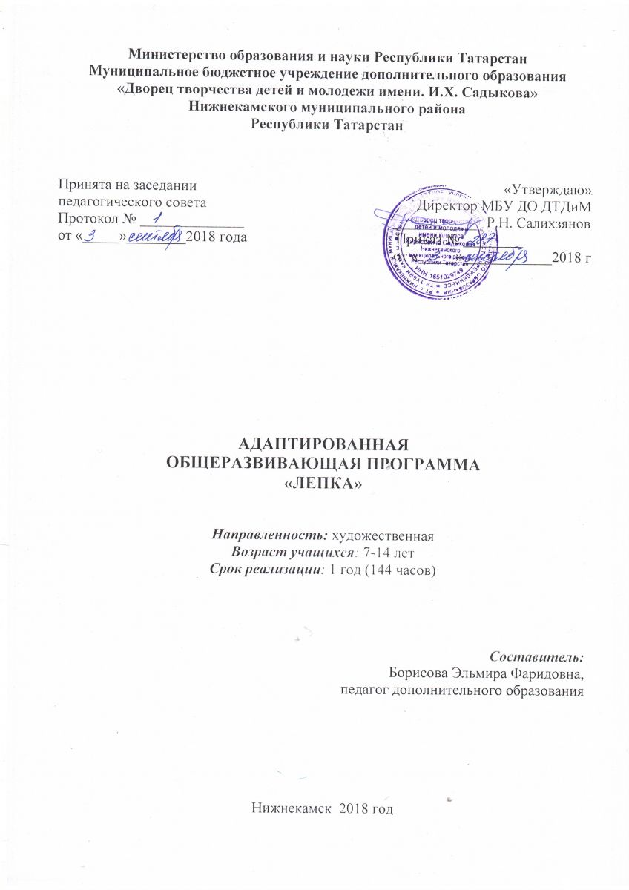

Пояснительная записка

Программа «Лепка» является адаптированной, имеет художественную направленность. Признавая принцип равных возможностей в области образования для детей и молодёжи с ограниченными возможностями, данная программа обеспечивает непрерывность продолжения образования данной группы учащихся в технике работы с глиной.
Нормативно-правовое обеспечение программы
Программа разработана в соответствии с основными нормативными документами:
- Конвенция ООН о правах ребенка;
- Федеральный Закон «Об образовании в Российской Федерации» от 29.12.2012 N 273-ФЗ;
- Государственная программа Российской Федерации «Развитие образования» на 2013-2020 годы;
- Приказ Министерства образования и науки РФ от 29 августа 2013 г. № 1008 «Об утверждении порядка организации и осуществления образовательной деятельности по дополнительным общеобразовательным программам»;
- Санитарно-эпидемиологические правила и нормативы СанПиН 2.4.4.3172-14 (Зарегистрировано в Минюсте России 20 августа 2014 г. N 33660);
- Концепция развития дополнительного образования детей на 2014-2020 гг. (Утверждена Распоряжением Правительства РФ № 1726-р 4 сентября 2014 г.);
- Письмо Министерства образования и науки РФ от 18.11.2015 г. «О направлении Методических рекомендаций по проектированию дополнительных общеразвивающих программ (включая разноуровневые)»;
- Приложение к письму Департамента молодежной политики, воспитания и социальной поддержки детей Минобразования и науки России от 12.2006 г. № 06-1844 «О примерных требованиях к программам дополнительного образования детей»;
- Стратегия развития воспитания учащихся в Республике Татарстан на 2015-2025 годы;
- Устав МБУ ДО «ДТДиМ им. И.Х. Садыкова» Нижнекамского муниципального района Республики Татарстан РТ.

Занятия глиной имеют коррекционную направленность, поскольку обеспечивают развитие мелкой моторики, координацию движений рук, зрительный контроль, умение планировать свою деятельность, устанавливать связь между действием и результатом, развивают внимание, воображение, сенсорику (чувство цвета, формы).
Работа с природным материалом – глиной заключает в себе большие возможности сближения детей с родной природой, воспитания бережного, заботливого к ней отношения и формирования трудовых навыков. Опыт работы с детьми с ОВЗ показывает, что на занятиях должна быть особенно доверительная спокойная обстановка.
Программа составлена в соответствии с требованиями и нормами СанПиН 2.4.4.3172-14, разработана на основе следующих программ:
- Программа для внешкольных учреждений и образовательных школ.
Кружок скульптуры. – М.: Просвещение, 2014 г..
Иванова Е.Н. Дополнительная образовательная программа объединения лепки «Чудесный кувшинчик» МОУ ДОД «Дворец творчества детей и молодежи». – Саратов, 2012. http://pedsovet.su/load/254-1-0-5176.
Характеристика учащихся. В 2018-2019 учебном году в детском объединении обучаются 9 детей с ОВЗ (ЗПР). У детей в данной группе наблюдается слабый уровень развития восприятия. Это проявляется в необходимости более длительного времени для приема и переработки сенсорной информации, недостаточно знаний этих детей об окружающем мире. 2. Недостаточно сформированы пространственные представления, дети с данной группы часто не могут осуществлять полноценный анализ формы, установить симметричность, тождественность частей конструируемых фигур, расположить конструкцию на плоскости, соединить ее в единое целое. 3. Внимание неустойчивое, рассеянное, дети с трудом переключаются с одной деятельности на другую. Недостатки организации внимания обуславливаются слабым развитием интеллектуальной активности детей, несовершенством навыков и умений самоконтроля, недостаточным развитием чувства ответственности и интереса к учению. 4. Память ограничена в объеме, преобладает кратковременная над долговременной, механическая над логической, наглядная над словесной. 5. Речь – имеются нарушения речевых функций, либо все компоненты языковой системы не сформированы. 10. Наблюдается низкая работоспособность в результате повышенной истощаемости, вследствие возникновения у детей явлений психомоторной расторможенности.

Общекультурный уровень данной программы направлен на удовлетворение познавательного интереса ребенка, углубления знаний, умений и навыков в данной образовательной области, обогащение навыков общения и участия в совместной деятельности. Программой предусмотрены совместные занятия детей с ОВЗ с детьми с нормой в развитии, а также включение их в совместные воспитательные мероприятия объединения. Занятия в детском объединении «Лепка» направленны на развитие способности к эмоционально-ценностному восприятию произведении изобразительного искусства, скульптурного творчества выражению в творческих работах своего отношения к окружающему миру; освоение первичных знаний о мире пластических искусств: изобразительном, декоративно-прикладном, архитектуре, дизайне; о формах их бытования в повседневном окружении ребенка; овладение элементарными умениями, навыками, способами художественной деятельности; воспитание эмоциональной отзывчивости и культуры восприятия произведений профессионального и народного изобразительного искусства; нравственных и эстетических чувств: любви к родной природе, своему народу, Родине, уважения к ее традициям, героическому прошлому, многонациональной культуре.
Программа охватывает основные направления и приёмы работы по лепке: изготовление игрушек, декоративных панно, посуды, украшений, сувениров и т.д.
Для будущих творческих работ учащимся предлагаются темы, раскрывающие красоту родного края, города, Татарстана, России, русских и татарских народных сказок, изделий народных промыслов.
При выполнении практических работ учащиеся, кроме освоения технологических приемов, включаются в решение задач, направленных на создание целостного изделия, отвечающего как функциональным, так и эстетическим требованиям. Изготовление своими руками красивых и нужных изделий вызывает у учащихся повышенный интерес к работе, приносит удовлетворение результатами труда, стимулирует последующую деятельность.
Программа разработана с учётом личностно-ориентированного подхода к данной категории учащихся и направлена на развитие творческих способностей. Программа направлена на отработку, закрепление и совершенствование ранее приобретённых навыков и умений.

Цель программы: создание условий для социальной адаптации и творческого развития учащихся с ОВЗ через достижение ими личного успеха в совершенствовании навыков и приемов лепки изделий из глины.

Задачи:
- совершенствование технологии работы с глиной и соответствующими инструментами;
- развитие умственных и творческих способностей детей;
- развитие моторики рук, глазомера;
- развитие сенсорики;
- развитие познавательных процессов учащихся (восприятие, внимание, абстрактное мышление);
- воспитание морально-нравственных качеств (ответственность, порядочность, социальная толерантность);
- воспитание эстетических качеств, чувства прекрасного;
- воспитание культуры труда.

Программа предназначена для детей в возрасте от 7 до 14 лет и рассчитана на 1 год обучения ( 144 часа в год). Занятия проводятся 2 раза в неделю по 2 часа.
Данная программа может быть реализована в разновозрастной группе, сформированной по интересу к данному виду творчества и начальным умениям. Комплектование групп: 15 человек.

Диагностика результативности и качества освоения программы. Педагогический мониторинг.
Показатели критериев определяются уровнем: высокий, средний, низкий.
Мониторинг образовательных результатов проводится после завершения обучения по каждому разделу.
- Разнообразие умений и навыков.
Высокий: имеет четкие умения и навыки, умеет правильно использовать инструменты.
Средний: имеет отдельные умения и навыки, умеет правильно использовать инструменты.
Низкий: имеет слабые навыки, отсутствует умение использовать инструменты.
- Глубина и широта знаний по предмету.
Высокий: владеет
использует дополнительный материал.
Средний: имеет неполные знания по содержанию курса, оперирует
специальными терминами, не использует дополнительную литературу.
Низкий: недостаточны знания по содержанию программы, знает отдельные определения.
- Позиция активности в обучении и устойчивого интереса к деятельности.
Высокий: проявляет активный интерес к деятельности, стремится к
самостоятельной творческой активности, оказывает помощь другим, активно участвует в выставках.
Средний: проявляет интерес к деятельности, проявляет активность на определенных этапах работы.
Низкий: не активен, выполняет работы только по конкретным заданиям педагога.
- Разнообразие творческих достижений.
Высокий: постоянно принимает участие в выставках, конкурсах любого масштаба.
Средний: участвует в выставках, соревнованиях внутри объединения,
учреждения.
Низкий: редко участвует в мероприятиях внутри объединения.
- Развитие общих познавательных способностей.
Высокий: хорошее развитие моторики рук, обладает творческим воображением, четко отвечает на поставленные вопросы, устойчивое внимание. Средний: воспринимает формы и величины, недостаточно развита моторика рук, не всегда может сконцентрировать внимание.
Низкий: не всегда может соотнести размер и форму, слабая моторика рук.

Предполагаемый результат реализации программы
На предметном уровне
К концу года обучения обучающийся будет
знать:
- состав разных видов глины, ее свойства;
- применяемые инструменты (молоточки для отбивания глиняной массы), приспособления (раскатывающее устройство, ситечки, гончарная проволока) и оборудование (станки с поворотным кругом);
- способы и приемы лепки;
- различные способы соединения деталей;
- способы и приемы лепки различных фигур: человека с поворотом головы, рук; животного и птицы с поворотом хвоста;
- способы и приемы лепки более сложных настенных и объёмных композиций;
- тёплые и холодные цвета красок;
уметь:
- применять различные способы и приемы лепки;
- применять способы и приёмы лепки фигуры человека и животного в движении;
- оформлять (дополнять) изделие мелкими деталями: налепы, процарапывание различными инструментами и т.п.;
- создавать более сложные настенные и объёмные композиции;
- грунтовать, раскрашивать изделия, равномерно покрывая поверхность, чётко соблюдая их границы;
- отличать светлые и тёмные тона красок.

На личностном уровне
- проявлять активность, готовность к выдвижению идей и предложений;
- проявлять силу воли, упорство в достижении цели;
- владеть навыками работы в группе;
- понимать ценность здоровья;
- уметь принимать себя как ответственного и уверенного в себе человека.
На метапредметном уровне
- выделять главное;
- понимать творческую задачу;
- соблюдать последовательность;
- работать индивидуально, в группе;
- оформлять результаты деятельности;
- представлять выполненную работу.

Формы подведения итогов: конкурсы, выставки и т. д.
Контроль степени результативности программы «Лепка» проводиться в следующей форме:
Конкурс творческих работ.
Эта форма промежуточного (итогового) контроля проводится с целью определения уровня усвоения содержания образования, степени подготовленности к самостоятельной работе, выявления наиболее способных детей. По результатам конкурса, при необходимости, педагог может дифференцировать образовательный процесс и составить индивидуальные образовательные маршруты.
Выставка
Данная форма подведения итогов, позволяет педагогу определить степень эффективности обучения по программе, осуществляется с целью определения уровня, мастерства, культуры, техники исполнения творческих работ, а также с целью выявления и развития творческих способностей обучающихся. Выставка может быть персональной или коллективной. Организация и проведение итоговых выставок дает возможность детям, родителям и педагогу увидеть результаты своего труда, создает благоприятный психологический климат в коллективе.
Критериями выполнения программы служат:
- стабильный интерес обучающихся к декоративно-прикладному творчеству;
- массовость и активность участия детей в мероприятиях по данной направленности;
- результативность по итогам городских конкурсов, выставок;
- проявление самостоятельности в творческой деятельности.
Формой оценки качества знаний, умений и навыков, учитывая возраст обучающихся, являются:
- тематический (обобщающий) контроль (тестирование);
- контроль по зачетным заданиям (тестирование по всем темам).
Диагностика результата и контроль за прохождением образовательной программы:
1. Интерес детей к декоративно-прикладному творчеству диагностируется путем наблюдений за ребенком на занятиях.
2. Развитие творческих способностей диагностируется через анализ поведения ребенка на занятиях, при подготовке к конкурсам, выставкам
Итогом работы обучающихся является выставка изделий, выполненных своими руками, участие в итоговой выставке декоративно-прикладного творчества и других конкурсах различного уровня.

